2026年“清远高新杯”创新创业大赛
非机动车 AI 智慧治理平台
项目计划书

项目愿景：让传统监控从“看得见”升级为“看得懂、能预警、可治理”
项目名称 | 非机动车 AI 智慧治理平台开发
参赛团队
指导教师
项目阶段 | 产品原型 V1：桌面端 + Web 管理后台
申报日期 | 2026年9月

项目摘要
非机动车 AI 智慧治理平台是一套面向校园、产业园区、社区物业与城市慢行交通场景的视觉智能治理系统。项目基于现有 YOLO26 自行车检测能力，进一步扩展为“视频接入、AI识别、目标轨迹跟踪、规则判断、异常告警、截图留证、数据统计、设备管理”的完整闭环平台，解决传统监控“只能看、不能主动分析”的管理痛点。
本项目现阶段已经完成桌面端 GUI 与 Web 管理后台两类产品入口，具备图片检测、文件夹批量检测、视频检测、摄像头/RTSP/HTTP 视频流分析、目标轨迹 ID、禁行区域闯入、逆行预警、异常滞留、事件数据库、CSV 导出和告警截图留证等功能。
项目计划首先在校园与园区场景完成原型验证，再以“软件授权 + 边缘计算设备 + 运维服务 + 定制集成”的组合方式进行商业化复制。相比单一目标检测系统，本项目的商业价值不再停留在“识别自行车”，而是为客户提供非机动车安全治理、秩序管理、风险预警和数据化决策能力。
项目要素 | 内容
项目定位 | 面向校园、园区、社区等场景的非机动车视觉智能治理平台
核心客户 | 学校、产业园区、物业社区、景区与城市管理单位
核心技术 | YOLO26 目标检测、OpenCV 视频处理、目标跟踪、规则引擎、SQLite 数据留存、Flask Web 后台
产品形态 | Web 管理后台 + PyQt5 桌面端 + 本地数据库 + 事件截图目录
商业路径 | 校园试点验证 → 园区复制 → 社区物业推广 → 城市级场景拓展

一、项目背景与立项意义

1.1 现实背景
随着校园、产业园区和社区内自行车、电动自行车等非机动车数量增加，出入口、教学楼周边、宿舍区、停车棚、消防通道等区域经常出现逆行、乱停、占道、禁行区闯入、人车混行等问题。这类问题通常并非单次重大事故，而是由大量高频、分散、难以及时发现的小风险累积形成。
传统监控系统已经覆盖很多关键区域，但主要依赖人工查看画面。管理人员需要在多个摄像头画面中发现异常，存在发现不及时、证据整理困难、管理数据分散、无法形成长期统计依据等问题。因此，客户真正需要的不是“再安装一套摄像头”，而是把已有摄像头升级成能够主动识别、预警和留证的 AI 感知节点。

1.2 立项意义
- 从安全角度看，平台可用于发现非机动车逆行、闯入禁行区域、长时间停留等行为，降低校园和园区出入口的安全风险。
- 从管理角度看，平台将传统人工巡查转变为 AI 主动发现，提高异常事件处置效率。
- 从商业角度看，平台可复用客户已有摄像头和网络环境，部署成本低，适合学校、园区、社区等场景快速试点。
- 从社会价值看，项目服务绿色出行秩序、校园安全和区域智慧治理，具备较强的民生属性和区域推广价值。

二、痛点分析与目标客户
场景痛点 | 传统方式问题 | 平台解决方式
非机动车逆行 | 人工发现滞后，难以持续盯防 | 通过轨迹方向判断反向运动并触发逆行预警
禁行区域闯入 | 靠人工巡逻，缺少实时提醒 | 设置治理区域，目标进入后自动告警
车辆长时间滞留 | 影响通道通行和消防安全 | 统计目标停留时长，超过阈值自动记录
事件取证困难 | 事后翻录像耗时 | 自动保存截图、时间、设备、轨迹ID与置信度
缺少管理数据 | 只能凭经验判断高峰与重点区域 | 形成流量统计、事件统计和设备状态数据

2.1 目标客户分层
客户类型 | 典型场景 | 购买动机 | 优先级
学校/职教城 | 校门、宿舍区、教学楼、停车棚 | 提升校园安全，形成管理数据和路演/科研示范 | 高
产业园区/工厂 | 园区入口、内部道路、停车区 | 利用已有监控降本增效，减少巡查压力 | 高
社区物业 | 地下车库、消防通道、出入口 | 治理乱停放和通道占用，便于取证 | 中
景区/公共空间 | 慢行道、游客通道、停车点 | 保障人车分流与秩序管理 | 中
城市管理/交管 | 城市慢行交通节点 | 面向智慧交通治理的规模化部署 | 远期

三、产品方案

3.1 产品定位
本项目不是单纯的“自行车检测 Demo”，而是面向客户实际管理流程的 AI 智慧治理平台。系统将摄像头视频流接入后，自动完成目标识别、轨迹跟踪、规则判断、异常告警、截图留证和数据统计，帮助管理人员从“人工看监控”转向“AI 主动发现问题”。

3.2 核心功能模块
模块 | 主要功能 | 客户价值
治理总览 | 今日通行目标、治理事件、在线设备、实时 FPS、近 7 日趋势 | 一屏掌握运行状态和治理效果
实时监控 | 图片、批量图片、视频、摄像头、RTSP/HTTP 网络流分析 | 满足演示、测试和真实接入需求
事件中心 | 事件记录、搜索、查看截图证据、CSV 导出 | 形成可追溯证据链和管理台账
设备管理 | 摄像头名称、视频源、安装位置、状态管理 | 支持从单摄像头扩展到多点部署
规则配置 | 禁区、逆行、滞留、阈值与冷却时间配置 | 根据不同场景灵活调整治理规则
系统设置 | 模型、输出目录、数据库路径和部署能力展示 | 便于项目运维和二次开发

3.3 产品界面展示
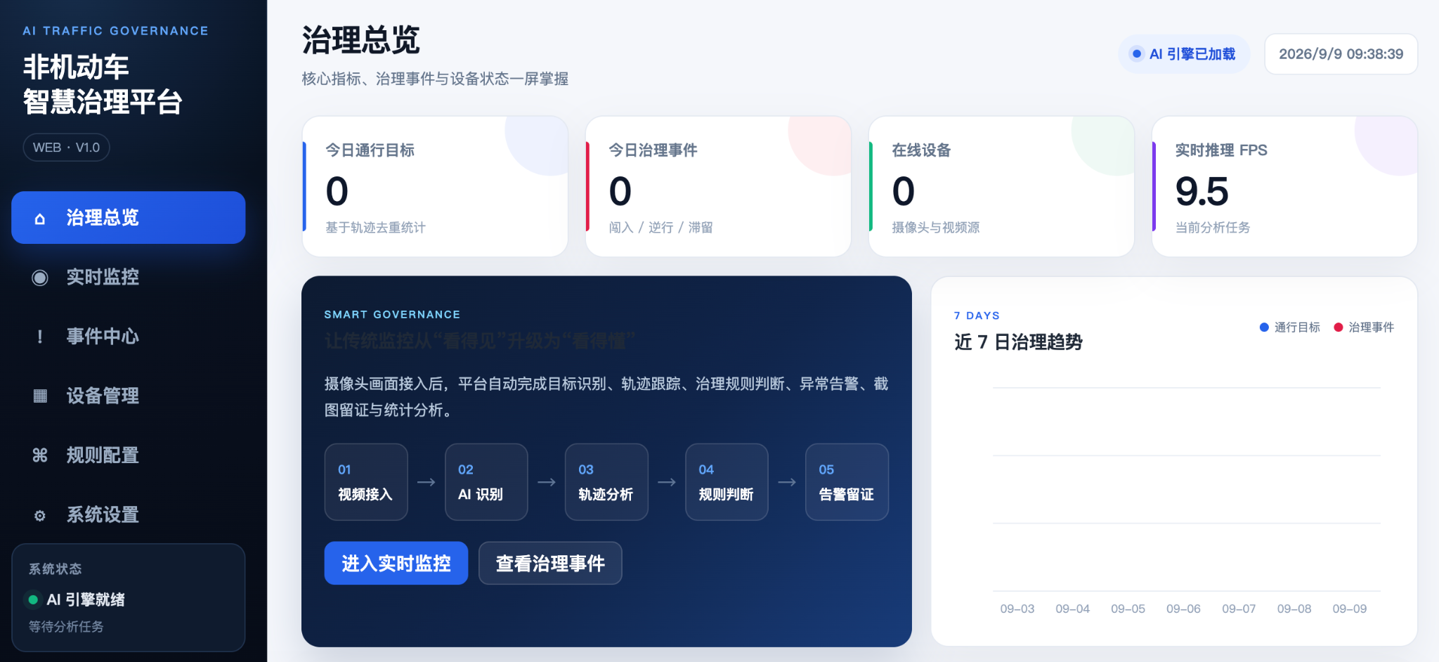
图1 Web 管理后台：治理总览页面
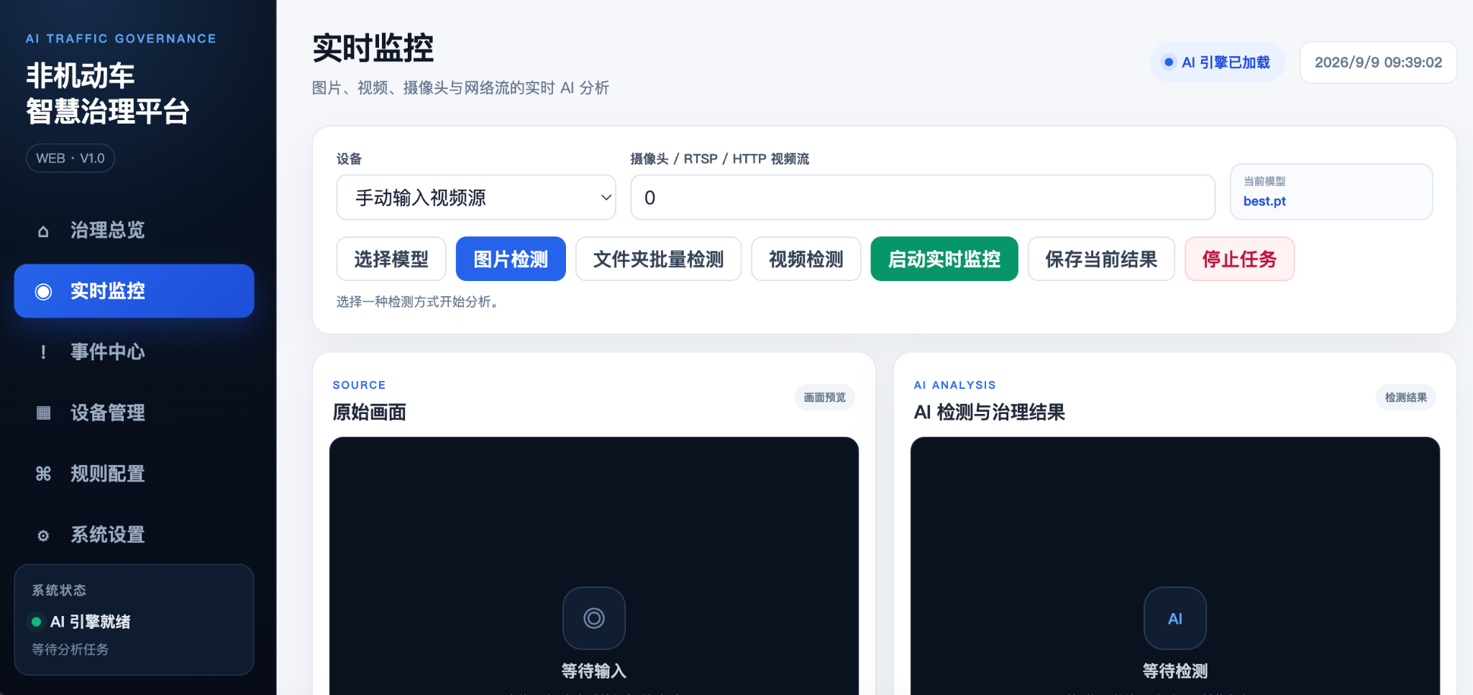
图2 Web 管理后台：实时监控页面
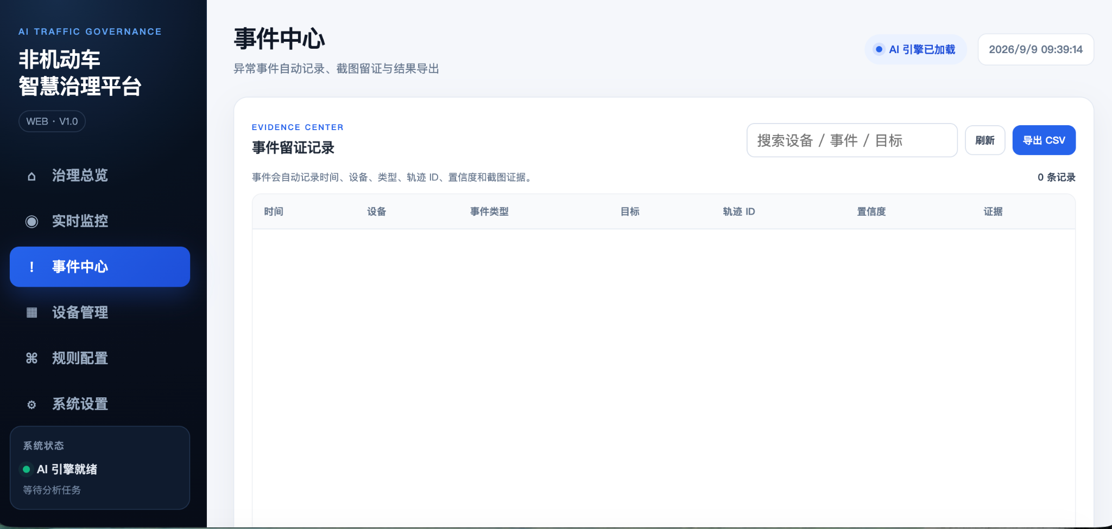
图3 Web 管理后台：事件中心页面
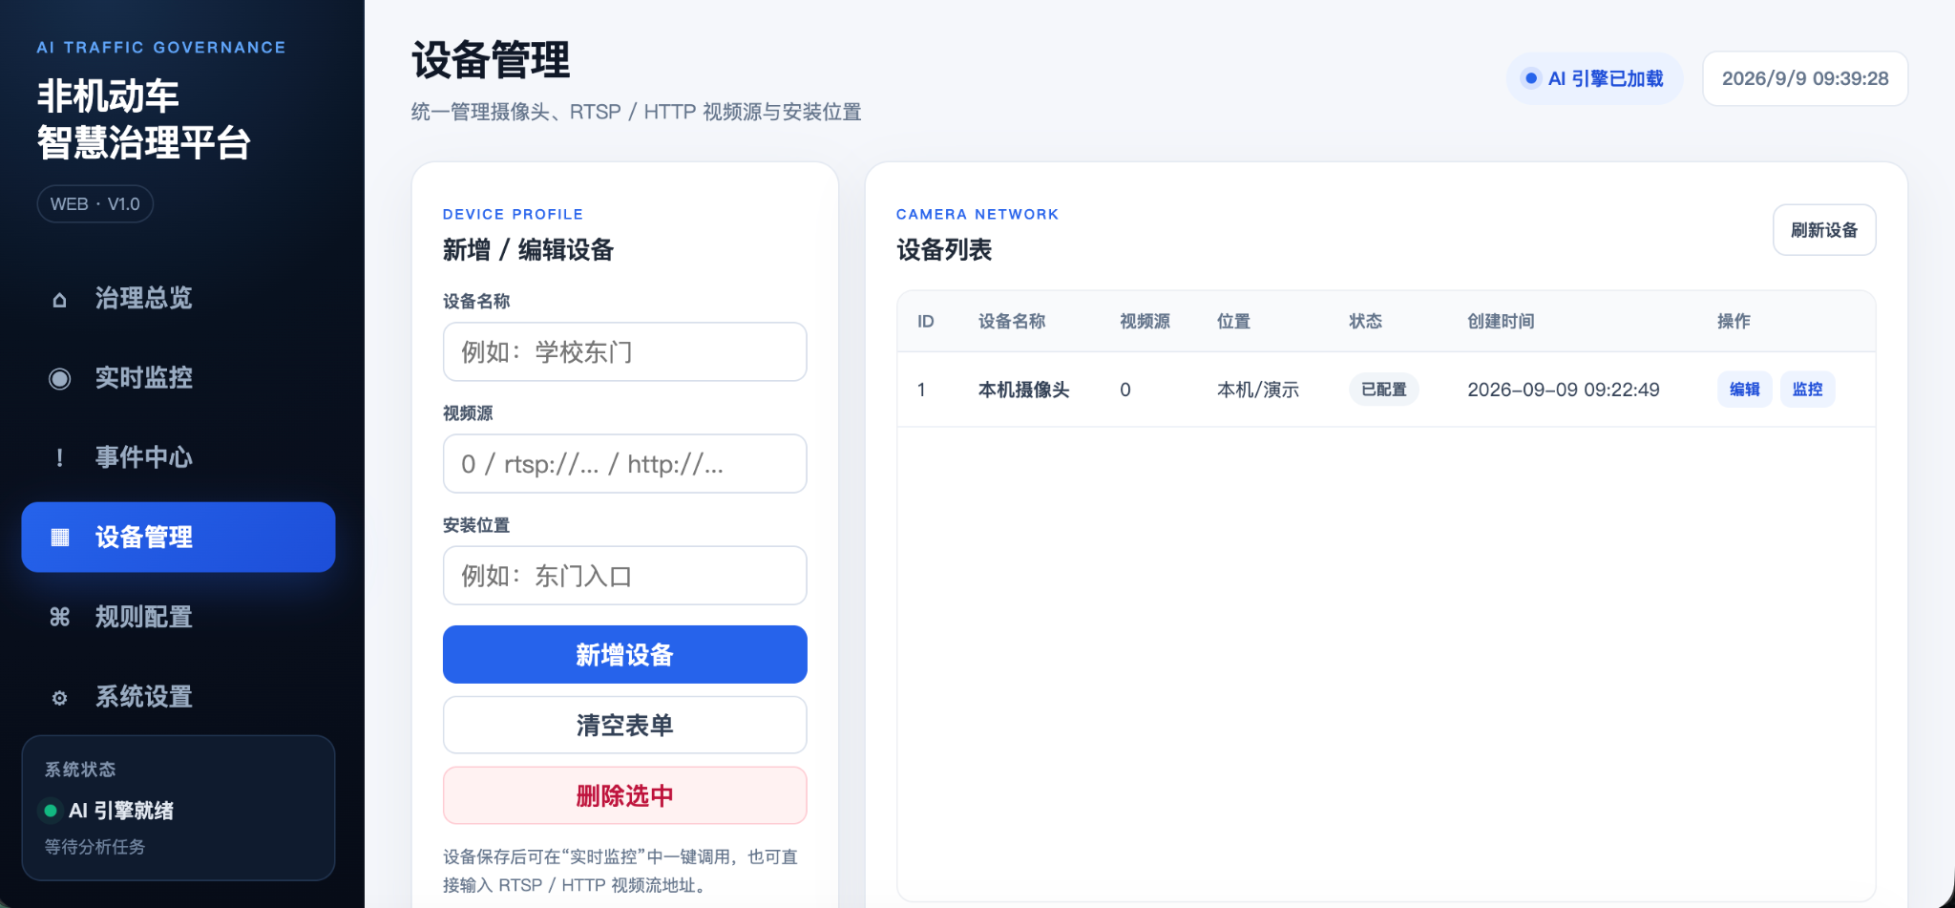
图4 Web 管理后台：设备管理页面
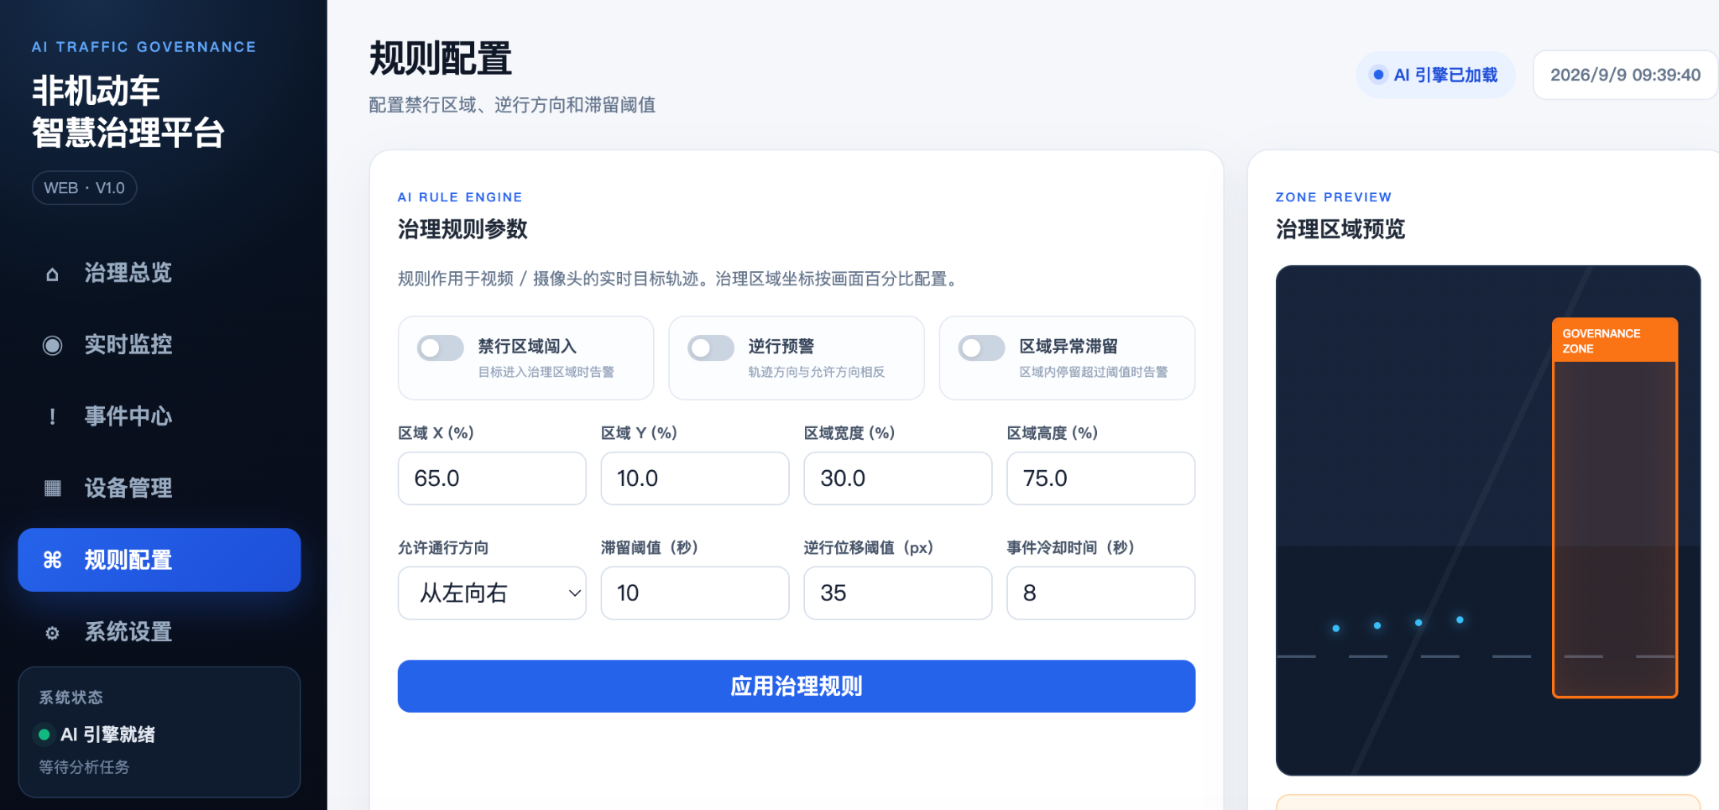
图5 Web 管理后台：规则配置页面

四、技术方案与系统架构

4.1 总体架构
平台采用“视频接入层—AI识别层—轨迹分析层—规则引擎层—数据留证层—业务展示层”的分层架构。其核心思想是把目标检测结果从单帧识别升级为可管理、可统计、可追溯的治理事件。
层级 | 组成 | 作用
视频接入层 | 图片、文件夹、视频文件、摄像头、RTSP/HTTP 视频流 | 兼容测试、演示和真实监控接入
AI识别层 | YOLO26 / BicycleDetector / OpenCV | 识别非机动车基础目标并输出边界框、置信度和类别
轨迹分析层 | CentroidTracker 轻量级目标跟踪 | 为目标分配 Track ID，记录运动轨迹
规则引擎层 | 禁行区域、逆行、滞留、冷却时间 | 将检测结果转化为治理事件
数据留证层 | SQLite 数据库、截图目录、CSV 导出 | 实现事件记录、证据保存和统计分析
业务展示层 | Web 管理后台、PyQt5 桌面端 | 提供实时监控、事件中心、设备管理和规则配置

4.2 技术流程
步骤 | 处理内容 | 输出结果
01 视频接入 | 读取图片/视频/摄像头/网络流画面 | 原始帧
02 目标识别 | 调用 YOLO26 检测非机动车目标 | 类别、置信度、坐标
03 轨迹跟踪 | 根据目标中心点进行跨帧匹配 | 稳定 Track ID 与运动轨迹
04 规则判断 | 执行禁区、逆行、滞留等逻辑 | 治理事件
05 告警留证 | 保存截图并写入数据库 | 事件证据和统计数据
06 平台展示 | 在 Web/桌面端展示指标、画面与台账 | 可视化治理结果

4.3 核心算法说明
目标检测部分沿用现有 BicycleDetector 接口，输出检测框、类别与置信度；平台层对检测结果进行标准化，使后续规则不依赖具体模型实现。当前项目权重主要支持 bicycle 单类别检测，平台层已经按照 label + confidence + box 的统一结构兼容未来多类别模型。
目标跟踪部分采用轻量级中心点跟踪方法。系统根据目标边界框中心点与历史轨迹的距离进行匹配，为同一目标分配稳定 Track ID，并保存最近一段时间的轨迹点。该方案部署简单、依赖少，适合作为创新创业比赛和原型验证阶段的快速方案。
规则引擎部分将目标轨迹转化为管理事件。禁行区域采用百分比坐标配置，便于适配不同分辨率画面；逆行规则依据目标位移方向判断；滞留规则依据目标在治理区域内的持续时间判断；事件冷却时间避免同一目标在短时间内重复触发告警。

五、创新点分析
创新点 | 具体体现 | 差异化价值
从检测到治理 | 不是只画框，而是输出事件、证据和统计 | 更接近真实客户需求
轻量化部署 | 复用已有摄像头和本地服务器/电脑即可演示部署 | 降低试点成本
规则可配置 | 禁区、方向、滞留阈值均可在界面调整 | 适配不同校园和园区场景
双端产品形态 | 同时具备 PyQt5 桌面端和 Flask Web 后台 | 便于本地演示和后台管理
事件闭环 | 自动生成时间、设备、轨迹ID、截图和置信度 | 便于管理追溯和成果展示
可扩展模型层 | 当前 bicycle 单类别，后续可替换为多类别非机动车权重 | 具备向电动车/三轮车扩展的路径

六、商业模式与产业化路径

6.1 商业模式
收入来源 | 产品/服务 | 计费方式 | 说明
软件授权 | AI 智慧治理平台标准版/专业版 | 按年或按项目授权 | 适合已有摄像头客户
边缘设备 | AI 推理主机/边缘盒子 | 硬件销售或租赁 | 降低客户本地部署门槛
运维服务 | 模型调优、系统维护、数据备份 | 年度服务费 | 保障长期运行
定制开发 | 多摄像头、报表、权限、平台接口 | 项目制报价 | 面向学校/园区个性化需求
数据服务 | 月度治理报告、通行流量分析 | 订阅制 | 形成持续服务价值

6.2 产品版本设计
版本 | 适用客户 | 功能范围 | 建议价格（测算假设）
演示/试点版 | 学校课程、比赛、单点试用 | 1路视频接入、图片/视频检测、基础事件留证 | 0.5万—1.0万元/试点
标准版 | 中小学校、社区物业 | 1—3路摄像头、事件中心、规则配置、CSV导出 | 1.98万元/年
专业版 | 校园、园区、工厂 | 多路摄像头、边缘设备、数据看板、运维服务 | 4.98万元/套起
定制版 | 大型园区/城市管理 | 多系统对接、权限管理、远程数据库、定制模型 | 8万—15万元/项目

6.3 市场进入路径
第一阶段选择校园与职教城场景作为试点，理由是场景集中、需求明确、演示条件可控、项目团队容易获取数据和反馈。第二阶段面向清远高新区及周边产业园区推广，将校园验证成果转化为园区安全管理方案。第三阶段进入社区物业、景区和城市公共空间，形成可复制的非机动车智慧治理解决方案。

七、实施计划
阶段 | 时间 | 建设内容 | 阶段成果
原型完善 | 2026.09—2026.10 | 完善 Web 后台、规则配置、事件中心、截图留证、系统演示数据 | 可路演产品原型
校园试点 | 2026.10—2026.12 | 选择校门/宿舍区/停车棚视频进行测试，补充真实指标 | 校园场景验证报告
模型扩展 | 2027.01—2027.03 | 采集电动自行车、三轮车等数据，训练多类别模型 | 非机动车多类别识别版
园区试点 | 2027.04—2027.06 | 接入 2—4 路园区视频源，完善多设备管理和报表 | 园区试点案例
产品化复制 | 2027.07以后 | 完善权限、远程数据库、部署脚本、运维手册 | 标准化商业版本

八、团队组织与分工
角色 | 主要职责 | 当前重点任务
项目负责人 | 需求规划、进度协调、路演表达、客户沟通 | 统一项目商业定位与比赛材料
算法研发 | 模型训练、检测效果优化、跟踪算法升级 | 补充非机动车多类别数据集
后端开发 | Flask API、数据库、视频流处理、事件留证 | 提升并发与稳定性
前端开发 | Web 管理后台、数据可视化、交互体验 | 完善大屏和移动端适配
测试与数据 | 场景测试、指标统计、样本标注、演示视频制作 | 形成校园试点数据
商务运营 | 客户访谈、商业模式、报价方案、推广材料 | 准备试点合作方案

九、财务测算
以下为项目团队基于试点推广节奏作出的经营测算，用于商业模式验证和大赛展示，实际收入与成本需根据客户数量、摄像头路数、硬件配置、部署难度和后续运维范围调整。
年度 | 客户/项目假设 | 营业收入 | 主要成本 | 预计利润
第1年 | 5个校园/园区试点，平均8万元/项目 | 40万元 | 32万元：研发、测试、设备、差旅、宣传 | 8万元
第2年 | 20个标准/专业项目，平均8.5万元/项目 | 170万元 | 110万元：研发升级、实施交付、运维人员 | 60万元
第3年 | 60个项目，形成区域复制 | 580万元 | 360万元：规模化交付、服务器/边缘设备、渠道费用 | 220万元

成本结构主要包括算法研发、前后端开发、硬件测试设备、数据采集标注、云/本地服务器、项目实施交付和售后运维。随着平台标准化程度提升，单项目交付成本预计下降，利润率逐步提高。

十、风险分析与应对措施
风险类型 | 表现 | 应对措施
模型泛化风险 | 不同光照、遮挡、角度下识别效果波动 | 增加校园/园区样本，持续训练多类别模型
视频流稳定风险 | RTSP 断流、网络延迟、摄像头兼容差异 | 增加断线重连、状态监测和日志追踪
误报漏报风险 | 规则阈值不适配不同场景 | 提供可配置规则，结合人工复核降低影响
隐私合规风险 | 涉及公共视频画面和人员信息 | 以车辆和区域事件为核心，控制数据访问权限，保存必要证据
商业落地风险 | 客户预算有限、采购周期长 | 先做低成本试点，再向标准版和专业版转化
团队资源风险 | 学生团队时间有限 | 明确分工、阶段验收、优先完成最小可用商业版本

十一、社会价值与区域贡献
项目服务于校园安全、绿色出行秩序、园区数字化管理和智慧城市基层治理。系统能够帮助学校和园区减少人工巡查压力，提高非机动车异常行为发现效率，为安全管理提供客观数据和留证材料。
在清远本地推广时，项目可结合省职教城、高新区产业园和社区物业场景开展应用示范，形成“本地高校学生创新—本地场景验证—本地产业需求对接”的良性闭环。项目既体现计算机专业知识与创新创业实践结合，也具有服务民生和促进区域数字经济发展的潜力。

十二、与大赛评分标准的对应
评分维度 | 项目对应体现
教育维度 | 项目来源于计算机视觉、Web开发、数据库、软件工程等专业知识综合实践，能体现学生专业能力和创新实践能力。
创新维度 | 从单一目标检测升级为非机动车治理闭环，具备轨迹、规则、事件、留证和统计的综合创新。
团队维度 | 可按算法、前端、后端、测试、商务分工组织，具有明确协作结构和持续迭代路径。
商业维度 | 目标客户清晰，商业模式包括软件授权、边缘设备、运维服务和定制开发，具备试点到复制的产业化路径。
社会价值维度 | 服务校园安全、园区治理、绿色出行和民生管理，具备区域示范与推广价值。

十三、当前版本边界与后续升级
当前原始模型权重主要基于 bicycle 单类别训练，因此现阶段系统在真实识别层面以自行车作为非机动车基础目标。平台层已经兼容多类别检测结果，后续只需训练或替换可识别 bicycle、electric_bicycle、tricycle、scooter 等类别的模型权重，即可升级为真正的多类别非机动车治理平台。
- 短期升级：补充演示视频、完善事件样例、生成真实测试指标。
- 中期升级：引入 ByteTrack/BoT-SORT，提高复杂场景下的轨迹稳定性。
- 长期升级：支持多路 RTSP 并发、远程数据库、用户权限、移动端告警和平台接口对接。

结语
非机动车 AI 智慧治理平台以现有视觉识别技术为基础，将目标检测能力转化为可落地的安全治理产品。项目具备可演示原型、明确场景、清晰客户、可复制商业模式和持续技术迭代空间。通过在校园和园区场景率先验证，项目有望形成面向区域智慧治理的轻量化 AI 产品方案。

